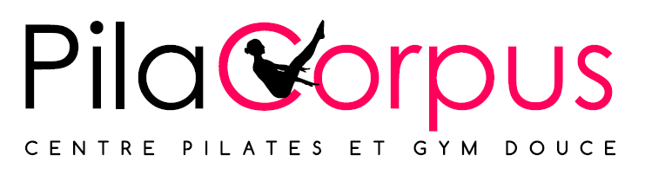

Règlement intérieur

L’accès au studio Pilacorpus impose le strict respect par le pratiquant du règlement intérieur de la salle, dont une copie est accessible sur le site www.pilacorpus.com et dont une copie est affichée à l’accueil. Le pratiquant reconnaît en avoir pris connaissance et s’engage par conséquent à le respecter en toute circonstance et à tout moment.

En outre, le pratiquant s’engage à respecter les consignes de bonne conduite, d’hygiène et de sécurité qui pourraient lui être données par le personnel de la salle notamment :

- Les chaussures de villes ou chaussures portées depuis l’extérieur devront être déposées dans les casiers prévus à cet effet.
- Les effets personnels, sac à main, sac de sport devront restés dans les casiers ou le vestiaire. Les casiers seront libérés en fin de séance.
- Le port d’une tenue de sport correcte et propre pour la pratique des activités sportives est obligatoire (chaussures de ville, tongs, espadrilles, jeans, jupes ne sont pas autorisés) ; les chaussures de sport utilisées dans la salle doivent être réservées à ce seul usage.
- Le déplacement ou la pratique d’une discipline nus pieds sur le praticable (espace noir) est interdit.
- L’utilisation d’une serviette en protection des installations de la salle est obligatoire. En cas d’oubli, il sera demandé de nettoyer le matériel après utilisation au moyen des produits de nettoyage prévus à cet effet. En cas de prêt de serviette, celle-ci sera restituée en fin de cours.
- Le matériel doit être rangé après utilisation.
- L’accès aux cours collectifs et à leur échauffement préalable ne peut avoir lieu en cours de séance (5 minutes acceptés).
- Il est interdit de consommer de la nourriture à proximité des installations sportives et sur le praticable pendant les cours collectifs ou individuels.
- Il est interdit d’avoir une attitude agressive, indécente ou contraire à la morale et aux bonnes mœurs.
- Il est interdit de fumer ou de vapoter (cigarette électronique) à l’intérieur de la salle.

